离校手续办理流程
内容 |  | 负责部门 |  | 适用对象 |  | 业务要求及网上手续 |  | 现场手续及证件发放
户口迁移准备工作 |  | 保卫处 |  | 户籍迁入学校学生集体户的毕业生 |  | 毕业生准确、完整填写《毕业生户口迁移名册》各栏目内容（学院统一办理）。详见《关于做好2020届毕业生户口迁移工作的通知》http://news.gdut.edu.cn/viewarticle.aspx?articleid=147271  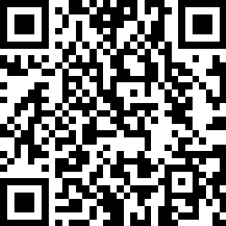 |  | 保卫处下发到各学院，由学院安排发放《户口迁移证》
上传毕业论文（研究生）、归还图书 |  | 图书馆 |  | 借阅学校图书馆图书毕业生和研究生毕业生 |  | - 通过图书馆微信公众号“借书证”功能，或在图书馆网站主页登录“我的图书馆”查看是否有未归还图书，把个人所借图书准备好。  - 硕士、博士研究生学位论文提交  毕业生需向图书馆提交规范格式的电子版学位论文（只接受非涉密的论文）。具体提交方法如下：  6月12日至办理离校手续前5个工作日，登录图书馆主页，点击【论文提交】，按系统提示操作（非校园网请用VPN方式登录）  毕业生在答辩完毕定稿后将纸质版学位论文2份交所在学院，各学院统一将学位论文及论文清单交图书馆。  三、6月15日-7月15日登陆离校系统办理离校手续，具体登陆办法见附件1.  详见《图书馆关于办理毕业生离校相关手续的通知》  http://news.gdut.edu.cn/viewarticle.aspx?articleid=148224  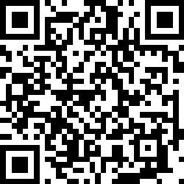 |  | 还书日期：6月15日-7月15日；  还书时间：08:30-16:30；  还书地点：  1. 大学城校区东九宿舍一楼（西边靠二饭堂处）  2. 大学城校区西六宿舍一楼（学生后勤实践协会）  3. 龙洞校区图书馆一楼大厅门口  4. 东风路校区（宿舍北区）团委学生活动中心一楼贵宾室
办理学费、住宿费和代收费补缴 |  | 财务处 |  | 欠缴学费、住宿费和代收费的毕业生 |  | 1.关注微信公众号“广东工业大学财务处”后，办理费用补缴业务。  2.登陆离校系统查询缴费情况（具体操作参考附件指引） |  | 无
办理团员关系转移 |  | 校团委、各学院团委 |  | 全体团员 |  | 通过“智慧团建”移动版线上办理，详见《关于做好2020年毕业生团员组织关系转移和规范管理工作的通知》http://news.gdut.edu.cn/viewarticle.aspx?articleid=147432  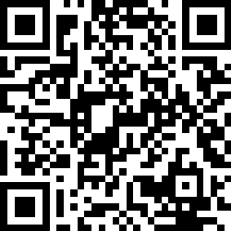 |  | 无
毕业生鉴定 |  | 各学院、学生工作处 |  | 本科毕业生 |  | 毕业生下载填写《高等学校毕业生登记表》，自行按白色A3纸双面书籍式打印，在“本人签名”处由本人亲笔签名，再交回或寄回到各学院。  详见《关于做好2020届本科毕业生<高等学校毕业生登记表>填写及鉴定工作通知》http://news.gdut.edu.cn/viewarticle.aspx?articleid=147809  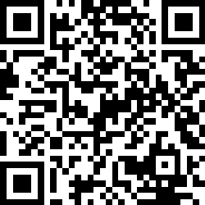 |  | 本人签名后交给学院辅导员
办理计划生育证明 |  | 计生办 |  | 户籍迁入学校学生集体户的毕业生 |  | 1. 只办理户籍迁入学校学生集体户的毕业生（户籍地址分别为：番禺区大学城外环西路100号、天河区迎龙路161号、越秀区东风东路729号），开具证明率要求达到100%。《2020届毕业生户口在校名单》已经上传到联络员QQ群文件共享，请联络员老师自行下载本学院名单。  2. 户籍未迁入学校的毕业生办理计划生育证明办法：由学生本人自行到本人户籍所在地街、镇办理计划生育证明。  详见《2020届毕业生办理计划生育证明通知》http://news.gdut.edu.cn/viewarticle.aspx?articleid=147898  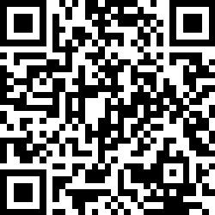 |  | 计生办下发到各学院，由学院安排发放
办理党员关系转移 |  | 各学院党委、组织部 |  | 全体党员 |  | 主要开展党员离校教育、党员档案归档和组织关系转移（省内的党员组织关系转接已实现无纸化办理，无需携带纸质版介绍信。转往省外的党员组织关系介绍信由毕业生党员本人携带到新单位党组织报到）。  详见《2020届毕业生党员离校有关工作通知》http://news.gdut.edu.cn/viewarticle.aspx?articleid=147551  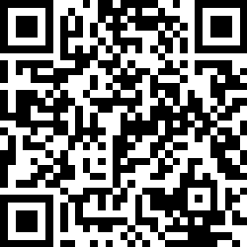 |  | 组织部发放需转移到省外毕业生组织关系介绍信到学院，由学院安排发放
补缴水电费、清点宿舍家具、归还钥匙和空调遥控器 |  | 后勤管理处 |  | 在校住宿毕业生 |  | 后勤管理处将宿舍公物、电费核查工作前移，并安排人员上门回收钥匙、空调遥控器，线上收缴超标欠电费（龙洞校区外区除外）。毕业生提前在宿舍确认公物归还与赔偿品类数量及领取赔偿通知书，在退宿离开时自觉清理好自己桌面，把钥匙及遥控器摆放在桌面中间位置，通过线上清缴所欠电费（龙洞校区外区宿舍的到指定地方办理缴费）；毕业生自行办理退桶装水桶押金和用水余款，维护自己权益。存在人为损害公物的毕业生凭赔偿通知书按时到指定地方办理赔偿手续。如有疑问，毕业生可通过电话或前往指定地点咨询。详见《关于2020届毕业生离校办理退宿的通知》http://news.gdut.edu.cn/viewarticle.aspx?articleid=148064   |  | 由后勤管理处组织上门服务，查验回收公物；部分费用清缴到指定地点办理；并提供现场定点咨询服务。
贷款毕业生毕业确认手续 |  | 各学院、学生工作处 |  | 国家开发银行贷款毕业生 |  | 登录国家开发银行学生在线服务系统”（http://www.csls.cdb.com.cn/）完成毕业确认，参加学院还款确认会议，签订《毕业确认表》和《还款承诺书》。详见《关于做好2020届贷款毕业生相关工作的通知》http://news.gdut.edu.cn/viewarticle.aspx?articleid=147730  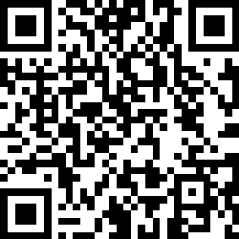 |  | 由各学院发放《毕业确认表》和《还款承诺书》
毕业证、学位证 | 教务处、研究生院和各学院 |  | 全体毕业生 |  | 登录离校系统，完成离校手续（具体操作参考附件指引） |  | 教务处、研究生院下发到学院，由各学院安排发放

